Schalkörper GES9, PS

OBO Bettermann

Eigenschaften

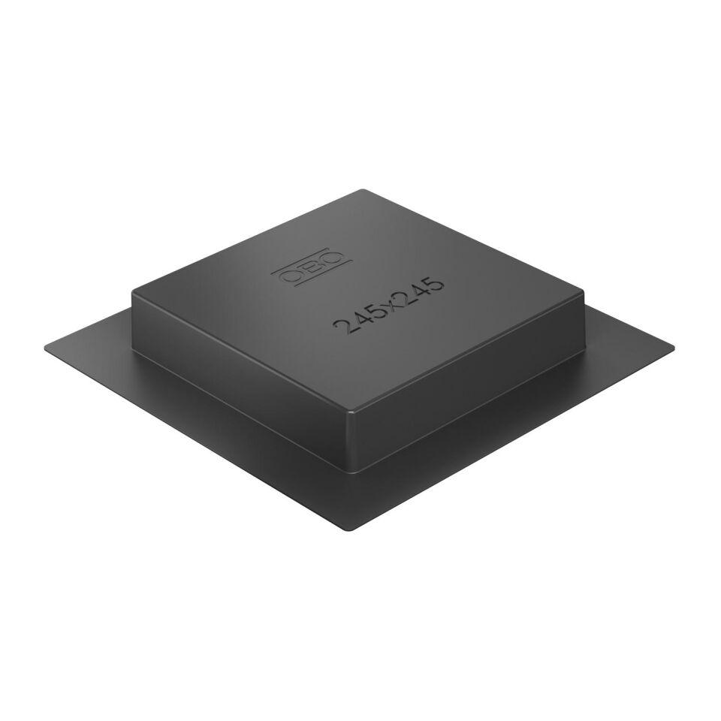

GTIN:

4012195099901

HAN:

7404412